**Mateřská škola, Základní škola a Praktická škola Znojmo, příspěvková organizace**

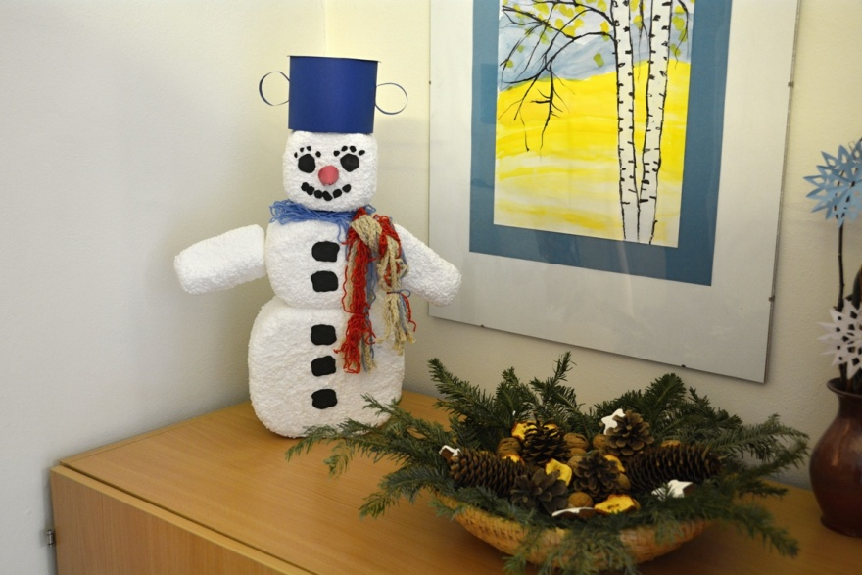**Horní Česká 247/15, Znojmo**

**Příjemné prožití svátků vánočních, zdraví, štěstí a pohodu v  v novém roce 2016 Vám přejí**

**žáci a zaměstnanci školy**